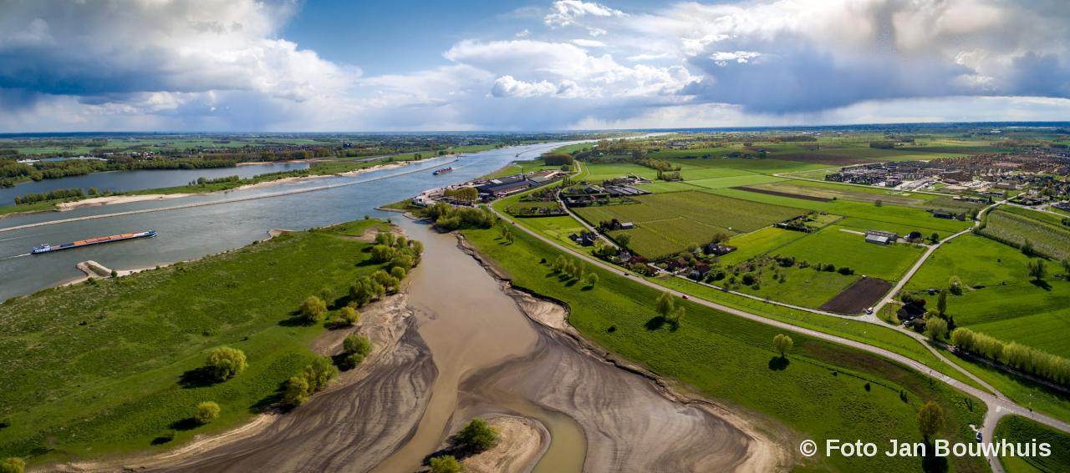

Inleiding
Hoogteverschillen in de waterstand hebben een grote invloed op dijken. Wanneer water onder een dijk door gaat bewegen (zogenaamde piping), kan dat leiden tot een dijkdoorbraak. Bij de extreme waterhoogten in de Maas van zomer 2021 werden de dijken extra bewaakt. Op plaatsen waar piping optrad, werden snel zandzakken op de lekkage gezet om verzakken van de dijken te voorkomen.

Hoe kan piping nu onder een dijk ontstaan en leiden tot het verzakken en doorbreken van de dijk?
In de les wordt een demonstratiemodel getoond waarin te zien is, dat water door zand onder een schot (dijk) door kan bewegen. Het gekleurde water zal zijn weg zoeken in het model en dat wordt individueel vastgelegd in een zelfgemaakte schets door de leerlingen. De tijd en plaats waar het water zich dan bevindt, wordt genoteerd als docent daar opdracht voor geeft.

Doel:
Herkennen van de fasen waarin piping ontstaat en het principe erachter kunnen verklaren met behulp van beweging vloeistof door waterdruk en wet van communicerende vaten.

Opdracht 1
Bekijk het door de docent opgegeven filmpje en noteer een korte definitie van de volgende begrippen: kwel, wel, faalmechanisme, intredepunt, kwelweglengte en pipe. Gebruik onderstaand kader om de definities van deze begrippen te noteren.

Opdracht 2
A Maak een schets van het demonstratiemodel dat je docent heeft toegelicht met een schaal van 1:2 in de onderstaande tekstvak. Gebruik de juiste afmetingen die je docent heeft gegeven. Deze zal ongeveer 10 cm zijn voor de breedte, 20-30 cm voor de hoogte en 20-30 cm lengte. Geef de plaats van het schot en de injecteerpunten van de kleurstof duidelijk aan.
B Laat in de tekening de weg zien die het water volgens jou zal gaan volgen. Bedenk op welke plaats onder het schot de doorbraak zal plaatsvinden. Geef dit punt aan met een pijl.

Tekening modelopstelling (schaal 1:2)

Opdracht 3
Noteer de reële verplaatsing van het gekleurde water met een andere kleur in bovenstaande tekening.
Noteer in de tabel op de volgende bladzijde na ieder tijdsinterval van drie minuten onder het kopje Bijzonderheden in welk tijdsinterval
- het water onder het schot doorstroomt,
- het water een kanaaltje vormt,
- er een holte in het zandbed ontstaat,
- er een verandering aan het zandoppervlak te zien is.
Noteer in de 2e kolom de afstand die het gekleurde water heeft afgelegd in dat interval (als hier opdracht voor gegeven is) en bereken de bijbehorende snelheid terwijl je wacht op de volgende meting.

Tijdsinterval | Bijzonderheden | Afstand | Snelheid
1
2
3
4
5
6
7
8
9
10

Verwerking
Nu je gezien hebt hoe piping ontstaat en een kanaaltje onder het schot door is ontstaan, waar zand in meegenomen wordt, kun je je voorstellen dat als dit eenmaal gebeurt er geen weg terug is. Het kanaaltje wordt steeds groter, er gaat meer water stromen en er wordt nog meer zand weggespoeld. Kortom, een zichzelf versterkende situatie die beter voorkomen had kunnen worden.

Opdracht 4
In de figuur hieronder zijn nogmaals de fasen van piping weergegeven. Bedenk een aantal maatregelen die het ontstaan van piping tegen kunnen houden.
Verwerk deze maatregelen in een tekening van de nieuwe dijk en leg uit hoe ze piping voorkomen. Op de volgende bladzijde is een schema van de dijk gegeven dat je in kunt vullen.
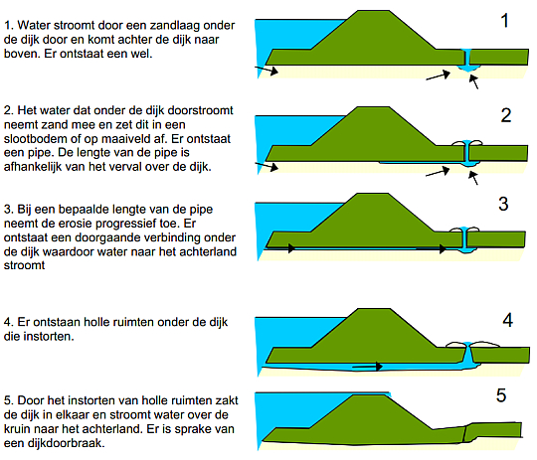
Uitleg maatregelen

